

**UNIVERSIDAD ISRAEL**

**CIENCIAS DE LA INGENIERÍA**

**CARRERA DE SISTEMAS DE INFORMACIÓN**

**PLATAFORMAS DE DESARROLLO 1**

**SEMESTRE 2020 B**

**INFORME DE LABORATORIO** 1-S7

**TEMA:** Nuget

**ESTUDIANTE(S):** Marco Antonio Ayala Lituma

**CURSO:** Séptimo

**PARALELO:** “A”

**PROFESOR:** Mg.Luis Fernando Aguas Bucheli

**QUITO, 2020**

1. **TEMA:** (Escriba el tema)
2. **OBJETIVOS:**

(Mínimo 4 objetivos)

1. **INTRODUCCION:**

(Mínimo 1 página, marco teórico)

1. **DESARROLLO:**

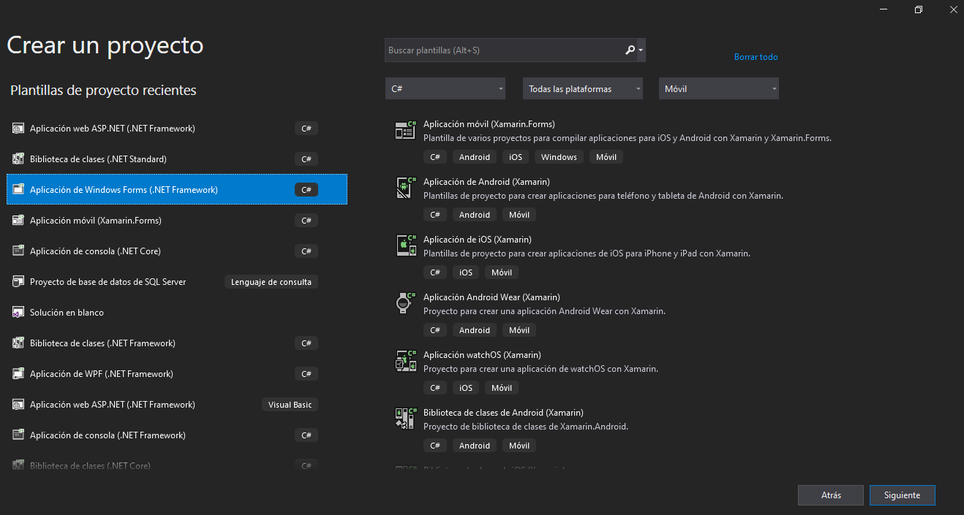

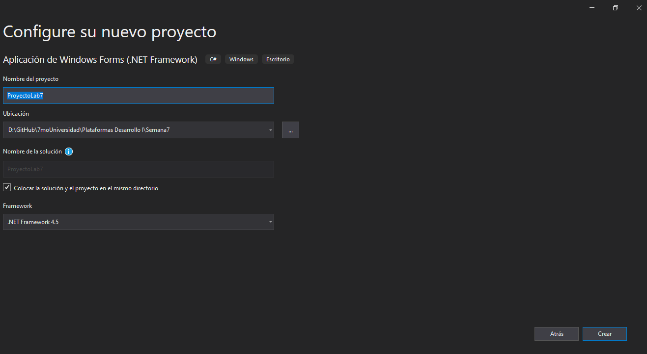

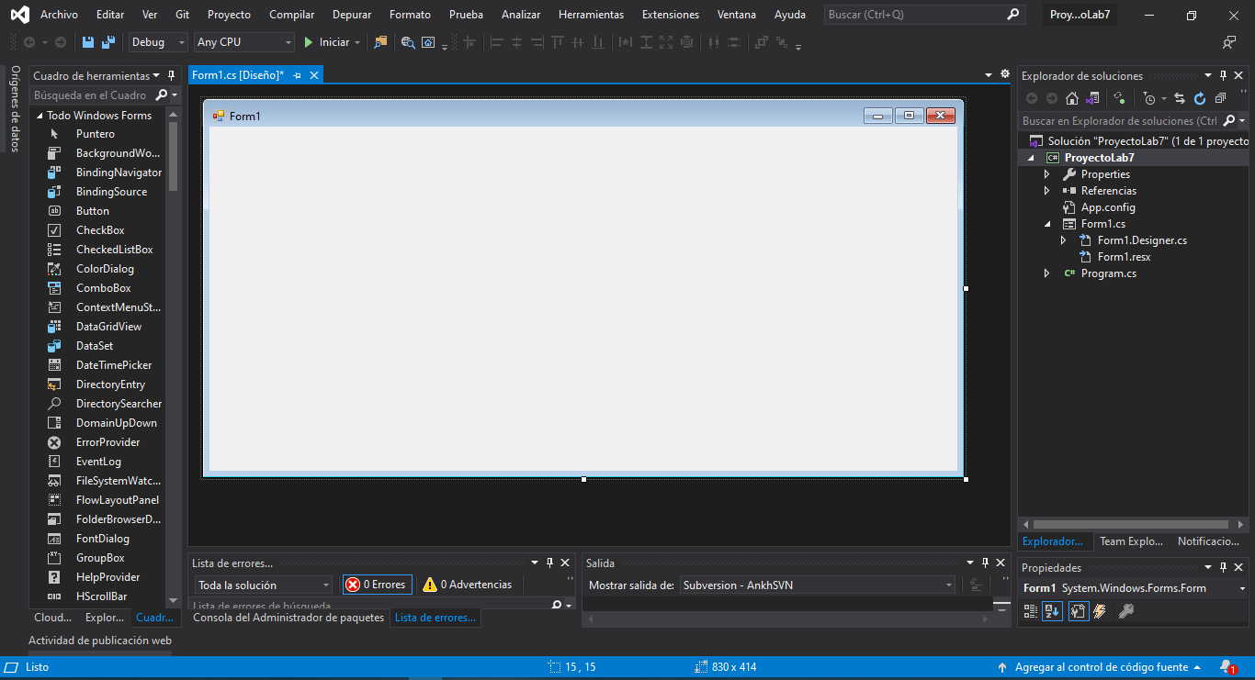

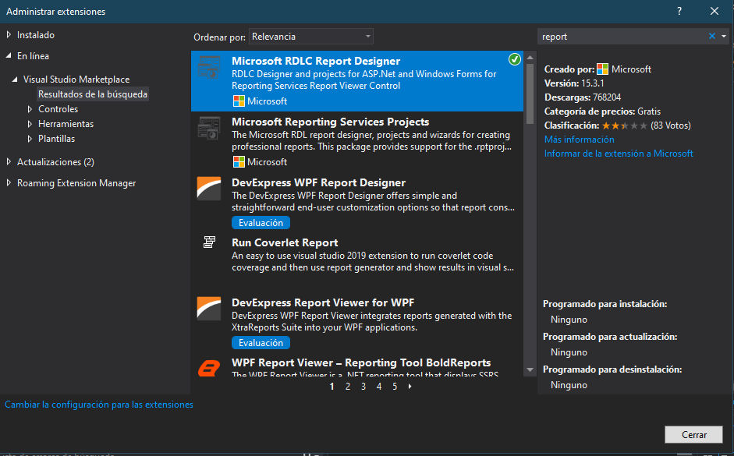

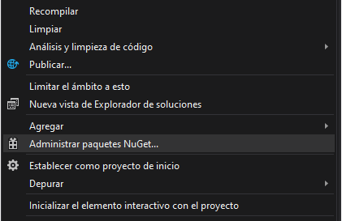

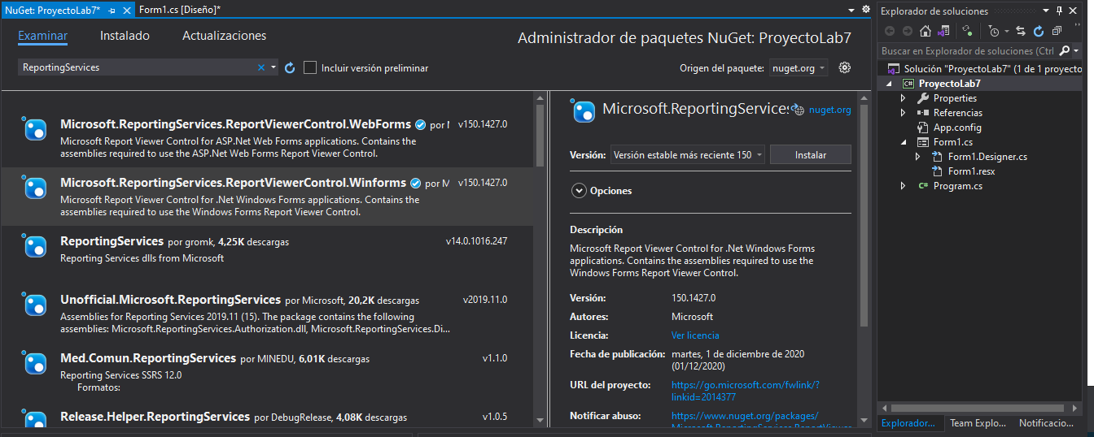

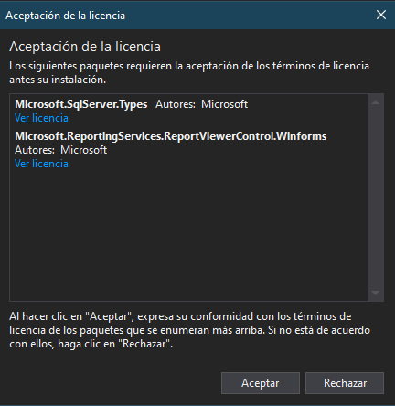

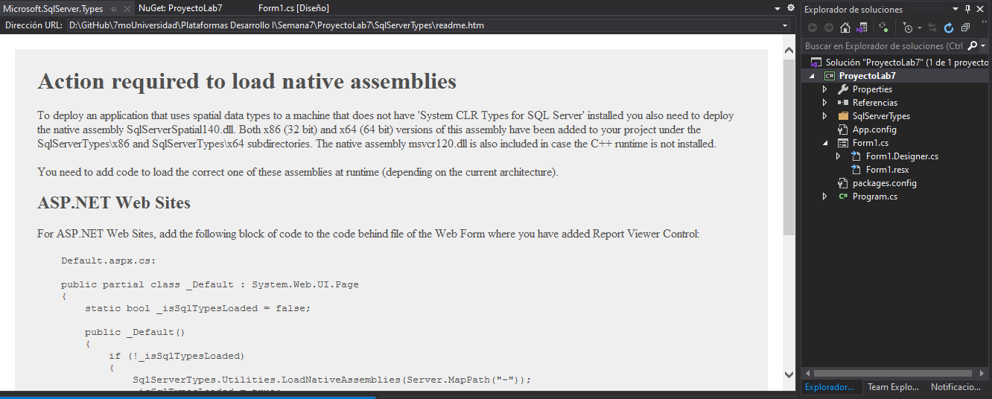

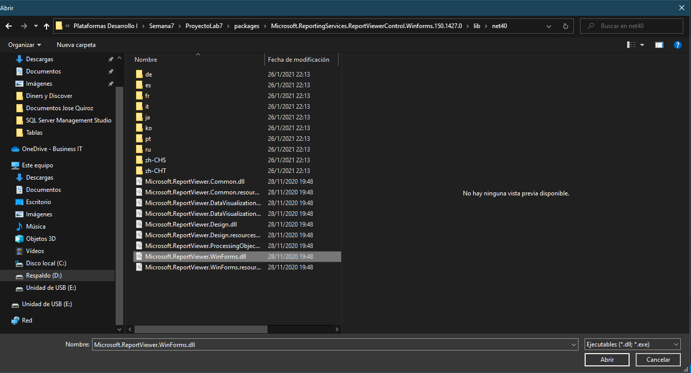

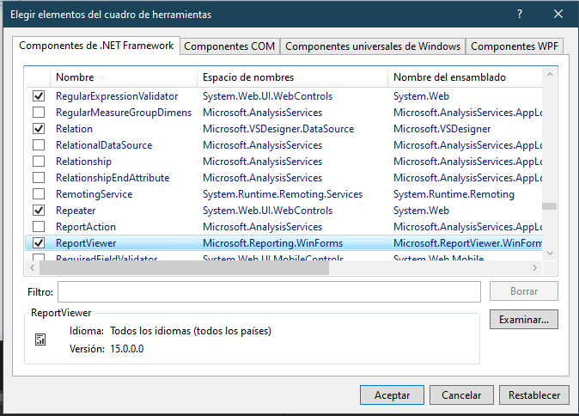

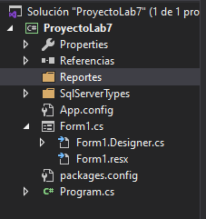

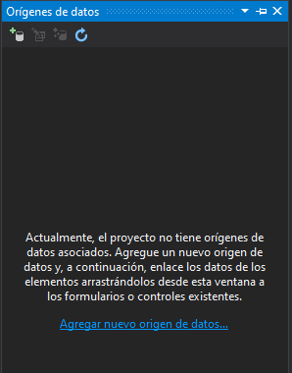

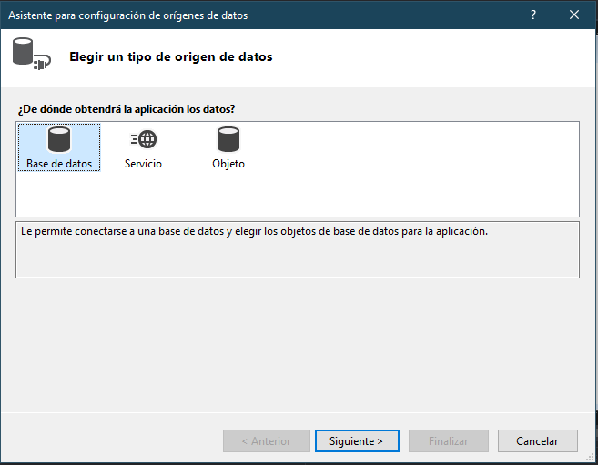

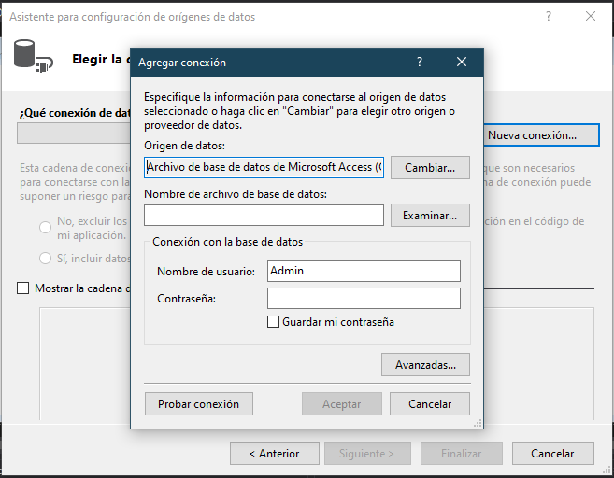

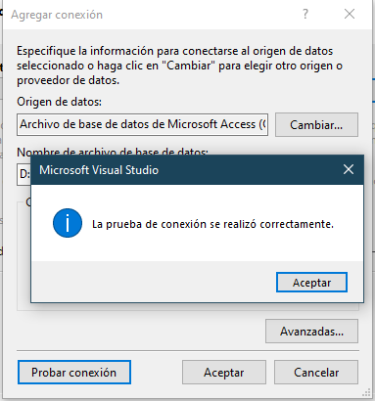

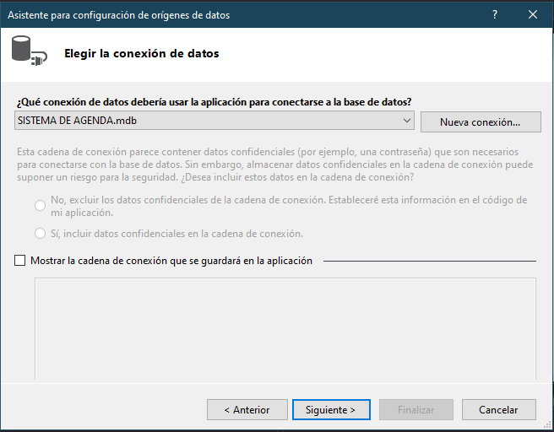

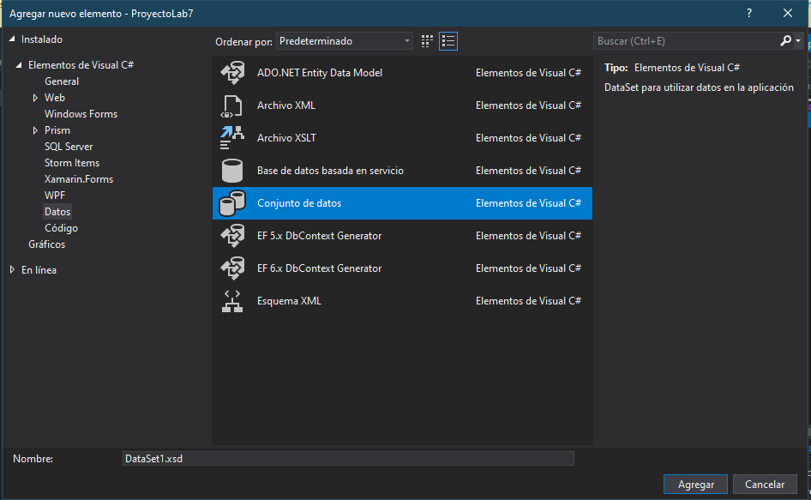

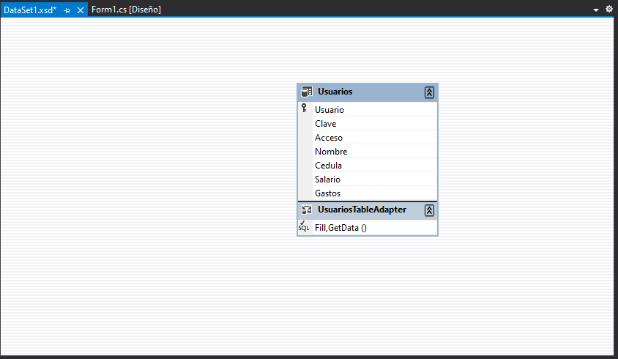

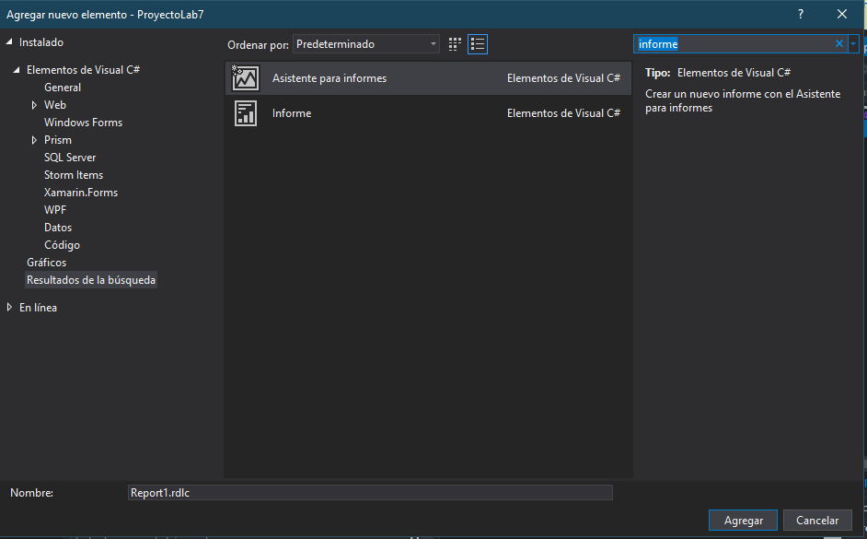

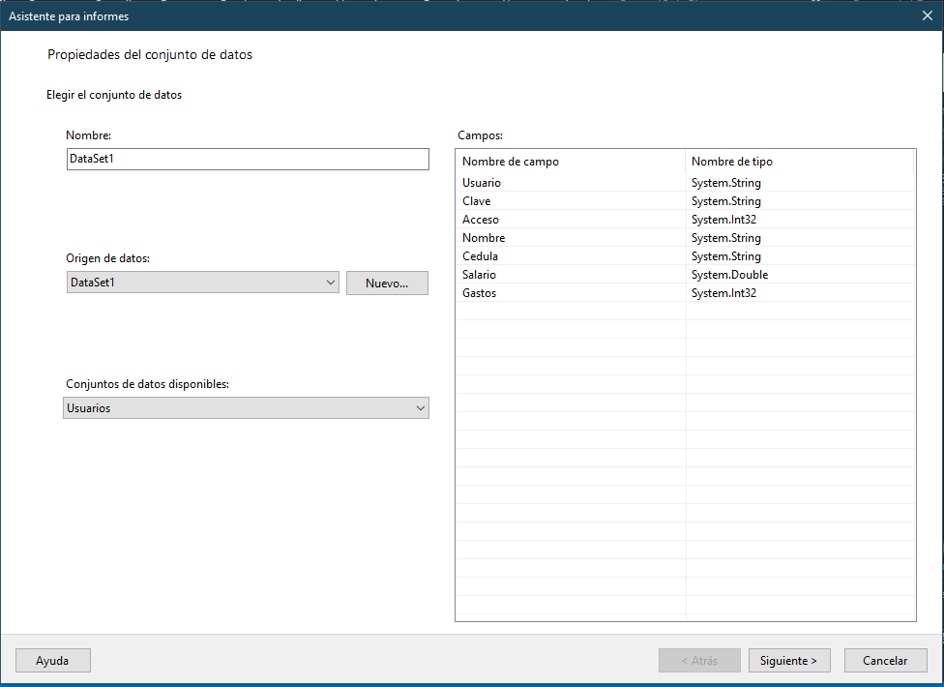

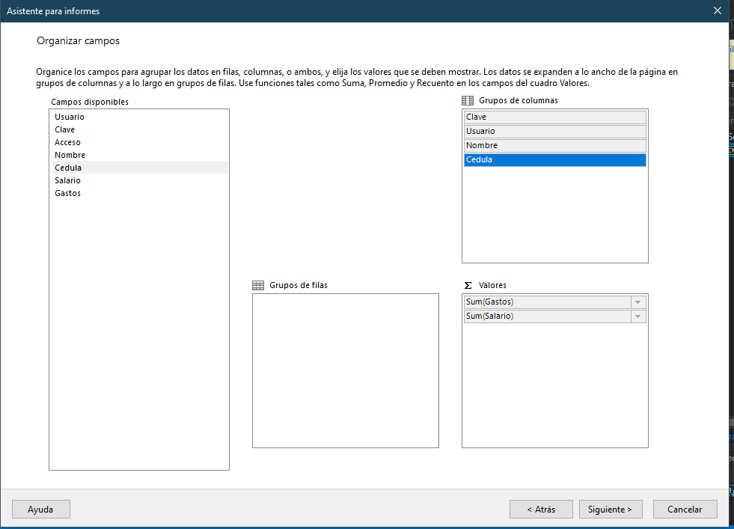

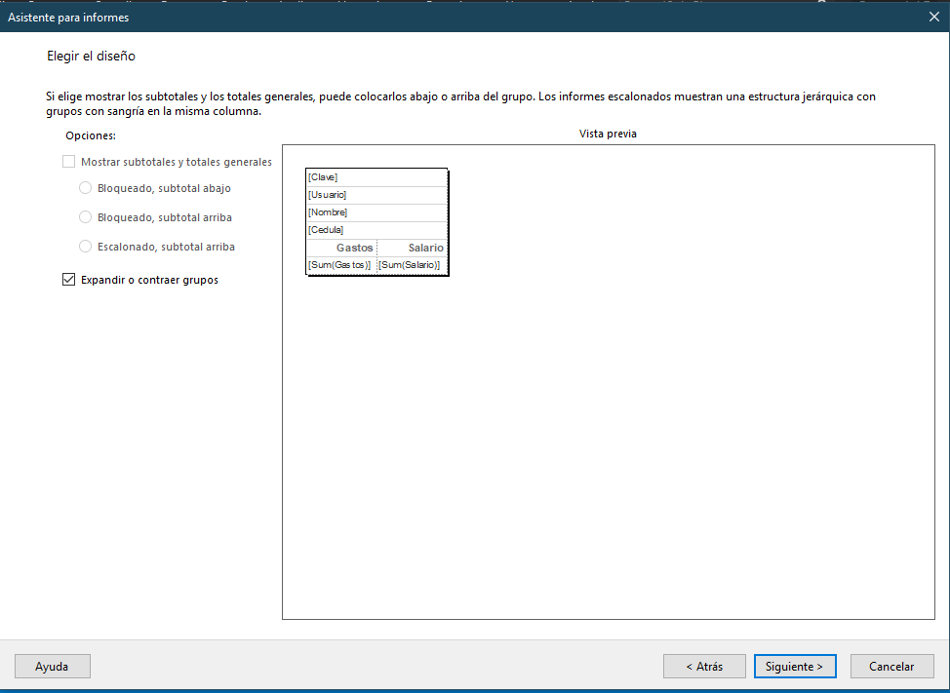

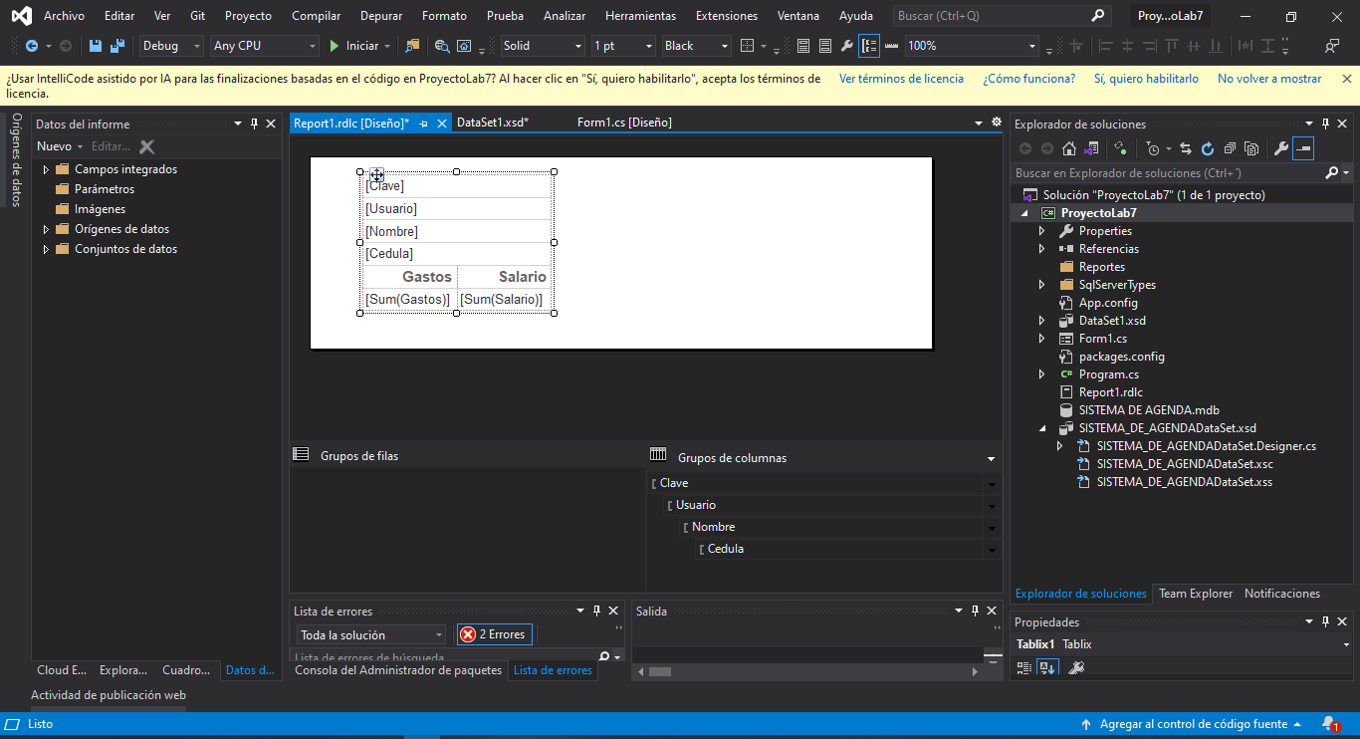

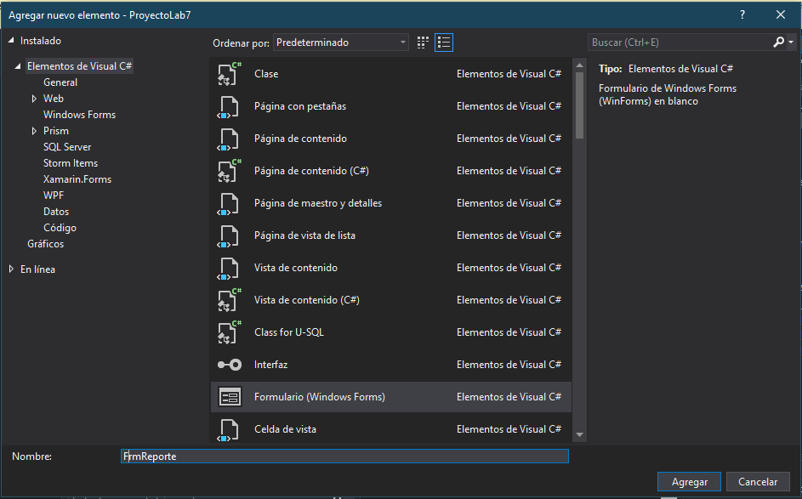

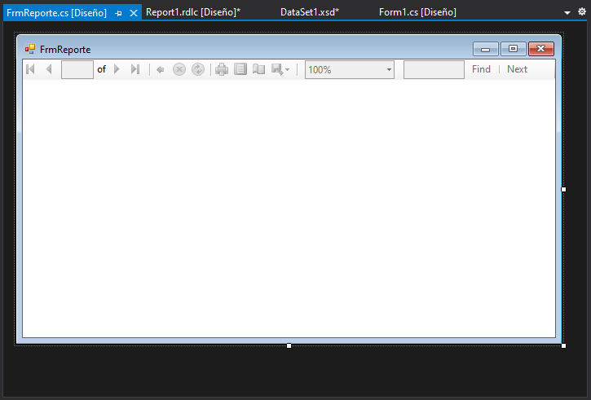

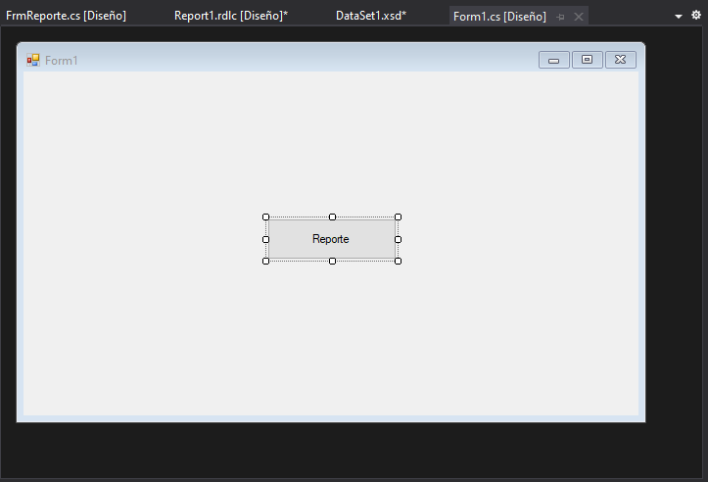

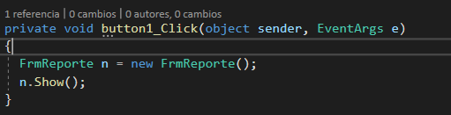

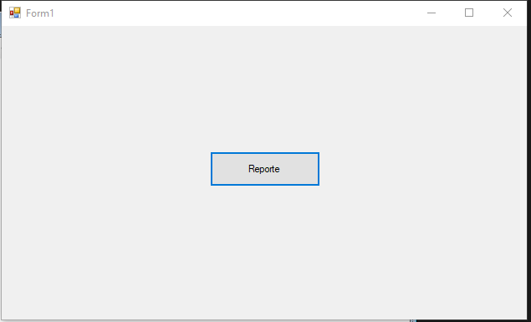

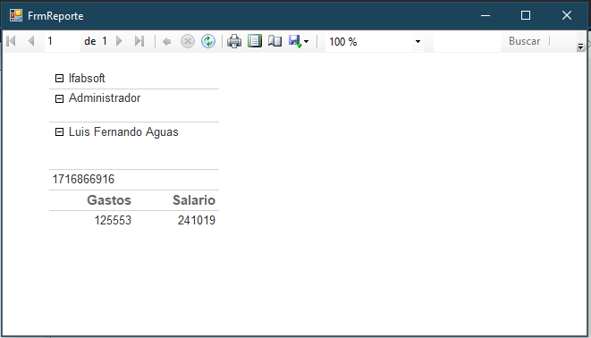

1. **CONCLUSIONES:**

(Mínimo 8 conclusiones)

1. **RECOMENDACIONES:**

(Una recomendación por cada conclusión)

1. **BIBLIOGRAFIA:**

(Mínimo 5 fuentes, formato APA Sexta Edición, 2 libros del syllabus mínimo)